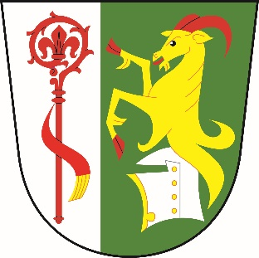
Obec
Dolní Stakory
Dolní Stakory 48
293 01
tel.: 326 338 681
dolni.stakory@volny.cz

fa. MID
pi. Šubrtová

Dolní Stakory dne 31.9.2025

Věc: Úprava rozpočtu č. 7/2025

Rozpočtové příjmy

Paragraf Položka Úprava Po úpravě rozpočtu
1112 30.000 100.000

Rozpočtové výdaje

Paragraf Položka Úprava Po úpravě rozpočtu
3745 5139 5.000 27.000
3745 5156 5.000 25.000
3745 5169 10.000 31.000
6320 5163 25.167 47.814

Financování

Paragraf Položka Úprava Po úpravě rozpočtu

S pozdravem

M.Ondráček
OU Dolní Stakory

